图书馆工作简报
2020年第16期
上海海关学院图书馆 2020年11月5日
图书馆开通“习近平新时代中国特色社会主义思想”专题研习室和研究数据库
近日，图书馆新建的习近平新时代中国特色社会主义思想专题研习室和研究数据库正式开通。专题研习室和数据库的开通，将为我校师生和党校培训学员开展习近平新时代中国特色社会主义思想的教学培训、理论研究、宣传阐释、资料查阅提供全面、系统、权威的服务保障。
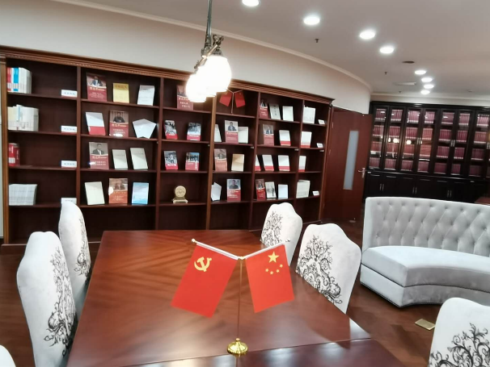
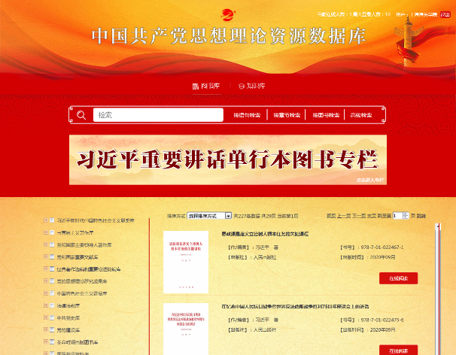
专题研习室设在图书馆三楼海关信息资料中心区域内，以展览、陈列合一的方式， 按照习近平新时代中国特色社会主义思想总论、习近平新时代中国特色社会主义经济思想、习近平生态文明思想、习近平强军思想、习近平新时代中国特色社会主义外交思想，以及习近平总书记关于政治建设、文化建设、社会建设、法治建设、党的建设、脱贫攻坚等重要论述及其研究成果进行布局和陈列，现有习近平总书记著作、重要论述、系列讲话、系列摘编200余册，同时配有“四史”学习专题报、刊资料专栏，提供报纸、纸质和电子期刊。通过空间与资源布局的调整，形成集“阅读与交流”为一体的特色研习室，创新图书馆空间服务模式。
研究数据库包括“中国共产党思想理论资源数据库”和“党内法规制度专题数据库”，系统完整地收录了习近平新时代中国特色社会主义思想的主要著作文献，通过“金典语义”、“金典比对”和“金典找句”等功能，开创了“知识点阅读”的新形式，实现所要引用的经典论述与电子书进行自动对照，迅速发现引文对错，并提供正确引文的复制及电子书查阅。
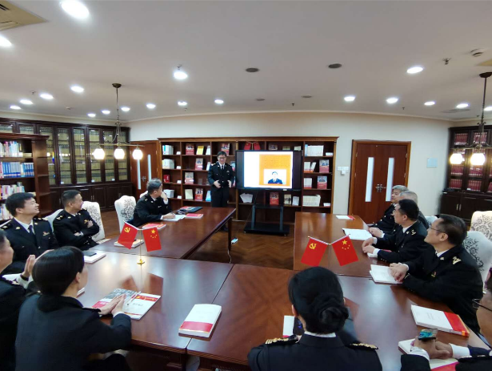
专题研习室开通以来，以其空间与资源相结合、书香氛围浓厚等优点，受到师生读者和党校培训学员的青睐，先后由2020年海关中青年处级领导干部进修班、教学院系等前来举办多场小组学习研讨、学科建设与人才培养讲座等活动。下一步，图书馆将进一步创新服务理念，提高服务水平，为全校学习研究宣传习近平新时代中国特色社会主义思想提供更加广泛、优质的服务。

